活 動 相 片 記 錄
活動名稱 | 101學年度第一學期體重控制班活動五
活動日期 | 101年11月7日-101年11月28日
活動相片 | 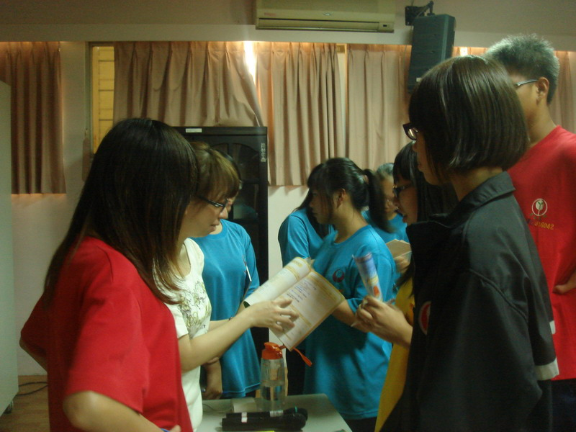 | 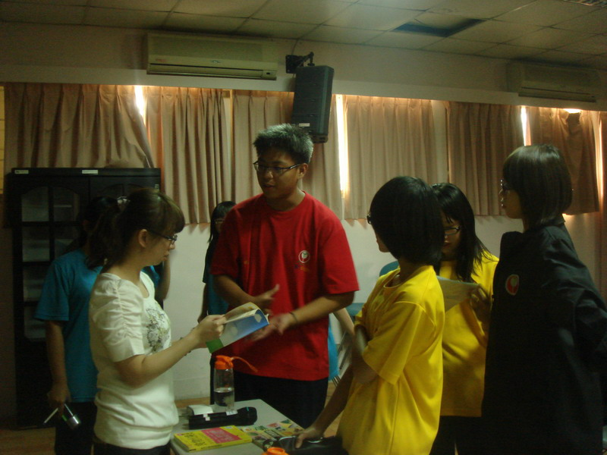
說 明 | 營養師依學生個別問題回覆 | 學生們飲食諮詢情形
活動相片 | 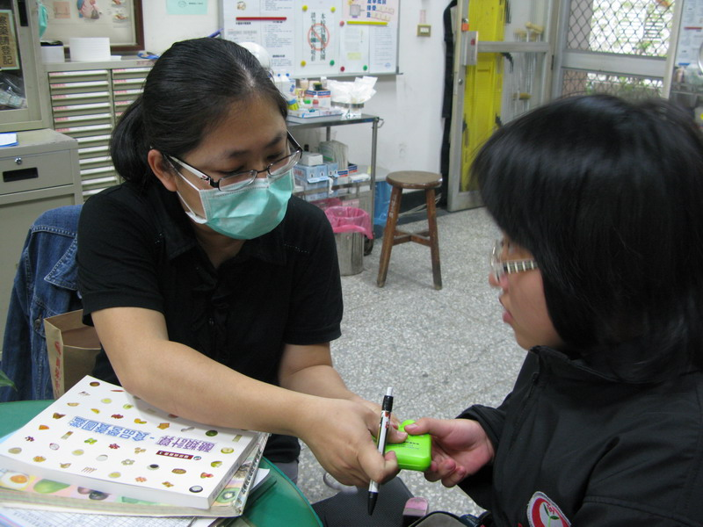 | 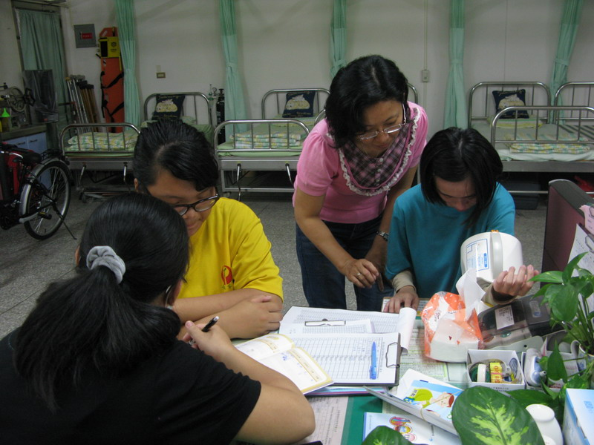
說 明 | 血糖高的同學向營養師諮詢  用藥及飲食的注意事項 | 飲食衛教及血壓計使用情形
活動相片 | 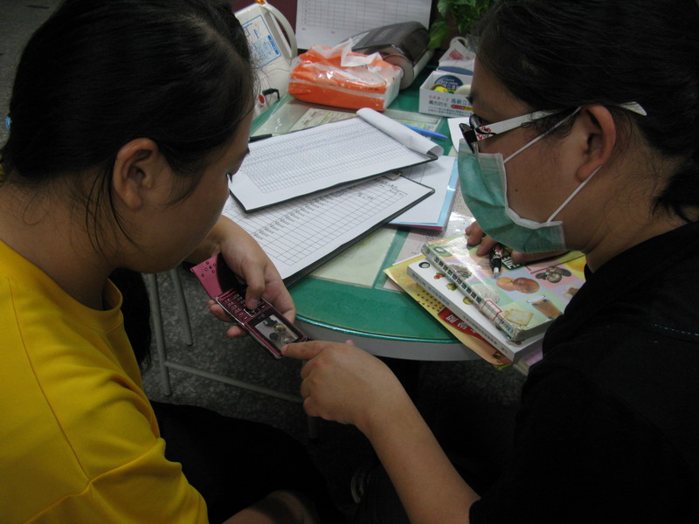 | 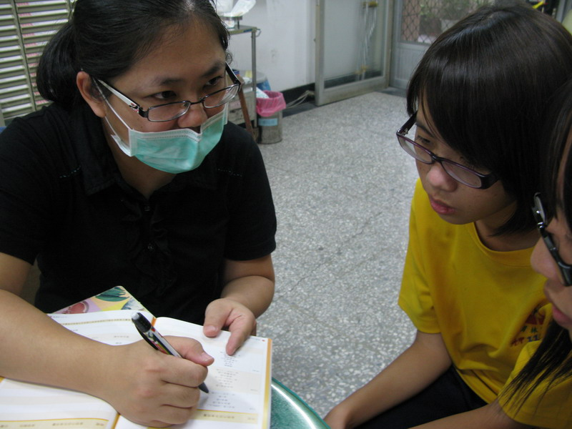
說 明 | 同學利用手機向營養師諮詢  ㄧ週的飲食內容 | 營養師指導手冊使用情形

